|  |
| --- |
| Пермский филиал федерального государственного автономного образовательного учреждения высшего образования  «Национальный исследовательский университет  «Высшая школа экономики»  *Факультет экономики, менеджмента и бизнес-информатики* |
|  |
| Чепоков Елизар  Ануфриев Павел  Дроздов Андрей  Целиков Владимир  **РАЗРАБОТКА ГЕТЕРОГЕННОЙ CRM СИСТЕМЫ**  *Командный проект*  студента образовательной программы «Программная инженерия»  по направлению подготовки *09.03.04 Программная инженерия*   |  |  | | --- | --- | |  | Заказчик  преподаватель кафедры информационных технологий в бизнесе ___________________  А.В. Кычкин | |

Пермь, 2022 год

Оглавление

1. Глава 1. Описание проекта 2

1.1. Описание предметной области 2

1.2. Краткое техническое описание 2

1.3. Use Case 3

Глава 2. Архитектура системы 9

2.1. Описание основных программных компонентов и их связей 9

2.2. Диаграммы активностей 9

Глава 3. Проектирование системы 11

3.1. Диаграмма классов 11

3.2. Диаграмма базы данных 12

Техническое задание 13

Решаемая задача 13

Описание процесса 13

Требования 13

User Story 14

Глава 1. Описание проекта

Название проекта: «Разработка системы для записи клиентов онлайн».

Назначение: автоматизация записи пользователя на получение услуг компании.

Цель: упрощение процесса бронирования услуг человеком.

Задачи проекта:

1. Собрать требования от заказчика ПП.
2. Согласовать с заказчиком экранные формы и основную логику работы ПП.
3. Провести анализ ПП.
4. Реализовать основной функционал ПП.
5. Протестировать разработанный ПП.
6. Осуществить приемку ПП.

Область применения: компании, осуществляющие предоставление услуг как онлайн, так и оффлайн.

## **1.1. Описание предметной области**

Система должна предоставлять пользователю возможность добавлять и удалять время записи. Также давать возможность авторизации и регистрации в системе.

Система должна хранить данные о записях пользователей в базе данных.

Система должна соответствовать ГОСТу (ГОСТ Р 57619-2017).

Система должна уведомлять пользователя о его записях на услугу.

Разрабатываемая система представляет собой веб приложение для взаимодействия с пользователем с помощью браузера в сети “интернет”.

## **1.2. Краткое техническое описание**

**Компоненты и инструменты реализации:**

* База данных для хранения данных о пользователе и записях - SQL Lite
* Серверная часть - консольное приложение PyCharm на языке Python
* Клиентская часть - React JS

**Архитектура системы**

Архитектура проектирования данной системы представляет из себя архитектурный стиль клиент-сервер. Клиент-серверное взаимодействие происходит между базой данных, серверным приложением и веб приложением.

## **1.3. Use Case**

|  |  |
| --- | --- |
| Идентификатор | UC-1. Запись на услугу |
| Акторы | Пользователь |
| Описание | Прецедент позволяет пользователю осуществлять запись на указанную услугу в обозначенное время. |
| Триггер | Пользователь нажимает на выбранную дату и время для записи |
| Предварительные условия | PRE-1. Пользователь авторизован в системе |
| Выходные условия | POST-1. Передача данных о новой записи на услугу в базу данных. |
| Основной поток | 1.0 Пользователь записывается на услугу   1. Пользователь выбирает предоставляемую услугу 2. Пользователь выбирает удобное время предоставления услуги 3. Пользователь подтверждает бронирование услуги |
| Альтернативные потоки | 1.1 Пользователь прерывает процесс записи на услугу:   1. Пользователь нажимает кнопку “Отмена” 2. Пользователь подтверждает отмену процесса бронирования услуги |
| Исключения | - |
| Приоритет | Высокий |
| Точка расширения | - |

|  |  |
| --- | --- |
| Идентификатор | UC-2. Отменить услугу |
| Акторы | Пользователь |
| Описание | Прецедент позволяет пользователю отменить запись на ранее записанную услугу. |
| Триггер | Кнопка “отменить запись” |
| Предварительные условия | PRE-1. Пользователь авторизован в системе PRE-2. Пользователь записался хотя бы на 1 услугу |
| Выходные условия | POST-1. Передача данных об отмене записи на услугу. |
| Основной поток | 1.0 Пользователь отменяет бронь:   1. Пользователь выбирает забронированную услугу 2. Нажимает кнопку “отменить бронирование” 3. Подтверждает отмену брони |
| Альтернативные потоки | - |
| Исключения | - |
| Приоритет | Высокий |
| Точка расширения | - |

|  |  |
| --- | --- |
| Идентификатор | UC-3. Просмотр статуса своих услуг |
| Акторы | Пользователь |
| Описание | Прецедент позволяет пользователю просмотреть полный список забронированных им услуг |
| Триггер | Открытие страницы забронированных услуг |
| Предварительные условия | PRE-1. Пользователь авторизован в системе |
| Выходные условия | POST-1. Отображение забронированных услуг или отображение пустого списка, если услуги не были забронированы пользователем ранее |
| Основной поток | 1.0 Просмотр списка забронированных услуг   1. Открыть страницу забронированных услуг |
| Альтернативные потоки | - |
| Исключения | - |
| Приоритет | Высокий |
| Точка расширения | - |

|  |  |
| --- | --- |
| Идентификатор | UC-4. Изменение атрибутов забронированной услуги |
| Акторы | Пользователь |
| Описание | Прецедент позволяет пользователю изменить время или выбрать другой тип услуги. |
| Триггер | Выбор забронированной услуги и нажатие кнопки “изменить” |
| Предварительные условия | PRE-1. Пользователь авторизован в системе |
| Выходные условия | POST-1. Время или тип услуги были изменены. |
| Основной поток | 1.0 Изменение забронированной услуги   1. Открыть страницу забронированных услуг 2. Выбрать услугу, время или тип которой необходимо изменить |
| Альтернативные потоки | - |
| Исключения | - |
| Приоритет | Высокий |
| Точка расширения | - |

|  |  |
| --- | --- |
| Идентификатор | UC-5. Добавление в каталог новой услуги |
| Акторы | Администратор |
| Описание | Прецедент позволяет администратору внести в список доступных для бронирования услуг новую услугу. |
| Триггер | Нажатие кнопки “Создать новую услугу” |
| Предварительные условия | PRE-1. Администратор авторизован в системе |
| Выходные условия | POST-1. Новая услуга добавлена |
| Основной поток | 1.0 Добавление в каталог новой услуги   1. Открыть страницу с каталогом услуг 2. Нажать кнопку создания услуги 3. Указать цену, исполнителя и название услуги 4. Подтвердить создание услуги нажатием кнопки “Создать” |
| Альтернативные потоки | 1.1 Администратор прерывает процесс добавления новой услуги:   1. Администратор нажимает кнопку “Отмена” 2. Администратор подтверждает отмену процесса добавления новой услуги |
| Исключения | - |
| Приоритет | Высокий |
| Точка расширения | - |

|  |  |
| --- | --- |
| Идентификатор | UC-6. Отмена брони |
| Акторы | Администратор |
| Описание | Прецедент позволяет администратору отменить забронированную пользователем услугу. |
| Триггер | Выбор услуги для снятия брони и подтверждение отмены, путем нажатия кнопки “отмена” |
| Предварительные условия | PRE-1. Хотя бы 1 пользователь забронировал 1 услугу PRE-2. Администратор авторизован в системе |
| Выходные условия | POST-1. Бронирование услуги пользователя отменено |
| Основной поток | 1.0 Администратор отменяет бронь:   1. Администратор выбирает забронированную услугу. 2. Нажимает кнопку “отменить бронирование”. 3. Подтверждает отмену брони. |
| Альтернативные потоки | - |
| Исключения | - |
| Приоритет | Средний |
| Точка расширения | - |

|  |  |
| --- | --- |
| Идентификатор | UC-3. Просмотр списка забронированных услуг |
| Акторы | Администратор |
| Описание | Прецедент позволяет администратору просмотреть полный список забронированных услуг пользователями. |
| Триггер | Открытие страницы забронированных услуг |
| Предварительные условия | PRE-1. Администратор авторизован в системе |
| Выходные условия | POST-1. Отображение забронированных услуг или отображение пустого списка, если услуги не были забронированы пользователями. |
| Основной поток | 1.0 Просмотр списка забронированных услуг   1. Открыть страницу забронированных услуг |
| Альтернативные потоки | - |
| Исключения | - |
| Приоритет | Высокий |
| Точка расширения | - |

|  |  |
| --- | --- |
| Идентификатор | UC-3. Просмотр списка забронированных услуг |
| Акторы |  |
| Описание |  |
| Триггер |  |
| Предварительные условия |  |
| Выходные условия |  |
| Основной поток |  |
| Альтернативные потоки |  |
| Исключения |  |
| Приоритет |  |
| Точка расширения |  |

|  |  |
| --- | --- |
| Идентификатор | UC-3. Просмотр списка забронированных услуг |
| Акторы |  |
| Описание |  |
| Триггер |  |
| Предварительные условия |  |
| Выходные условия |  |
| Основной поток |  |
| Альтернативные потоки |  |
| Исключения |  |
| Приоритет |  |
| Точка расширения |  |

|  |  |
| --- | --- |
| Идентификатор | UC-3. Просмотр списка забронированных услуг |
| Акторы |  |
| Описание |  |
| Триггер |  |
| Предварительные условия |  |
| Выходные условия |  |
| Основной поток |  |
| Альтернативные потоки |  |
| Исключения |  |
| Приоритет |  |
| Точка расширения |  |

|  |  |
| --- | --- |
| Идентификатор | UC-3. Просмотр списка забронированных услуг |
| Акторы |  |
| Описание |  |
| Триггер |  |
| Предварительные условия |  |
| Выходные условия |  |
| Основной поток |  |
| Альтернативные потоки |  |
| Исключения |  |
| Приоритет |  |
| Точка расширения |  |

|  |  |
| --- | --- |
| Идентификатор | UC-3. Просмотр списка забронированных услуг |
| Акторы |  |
| Описание |  |
| Триггер |  |
| Предварительные условия |  |
| Выходные условия |  |
| Основной поток |  |
| Альтернативные потоки |  |
| Исключения |  |
| Приоритет |  |
| Точка расширения |  |

# **Глава 2. Архитектура системы**

## **2.1. Описание основных программных компонентов и их связей**

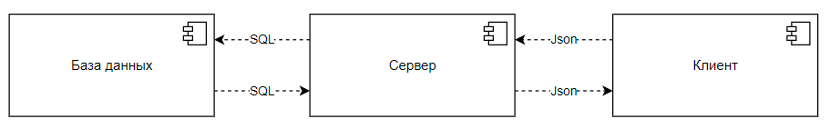

В разрабатываемой используется архитектура клиент сервер. Она подразумевает 3 основных высокоуровневых компонента.

Клиент - компонент, отвечающий за взаимодействие пользователя с системой. В нем реализованы основные интерфейсы. Клиент обрабатывает действия пользователя и при необходимости делает запрос на сервер, передавая данные через JSON.

Сервер принимает запрос, обрабатывает его и возвращает ответ в формате JSON. При необходимости происходит обращение к базе данных с целью получения, либо записи данных.

## **2.2. Диаграммы активностей**

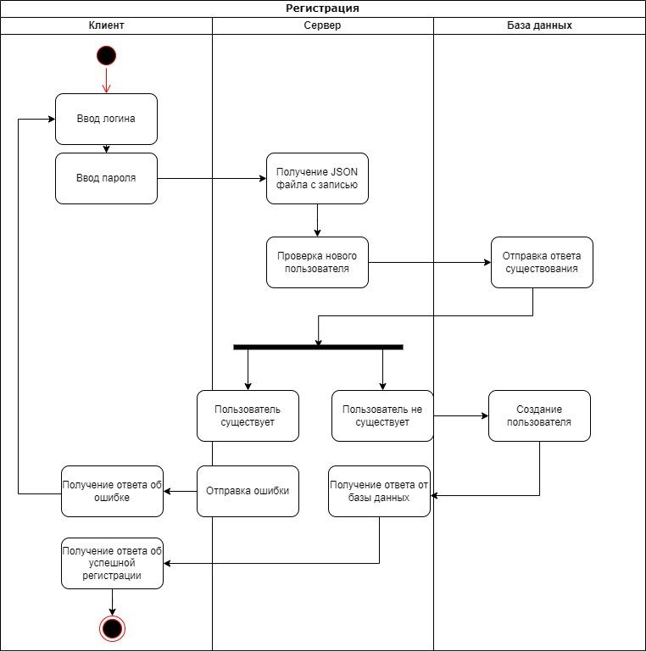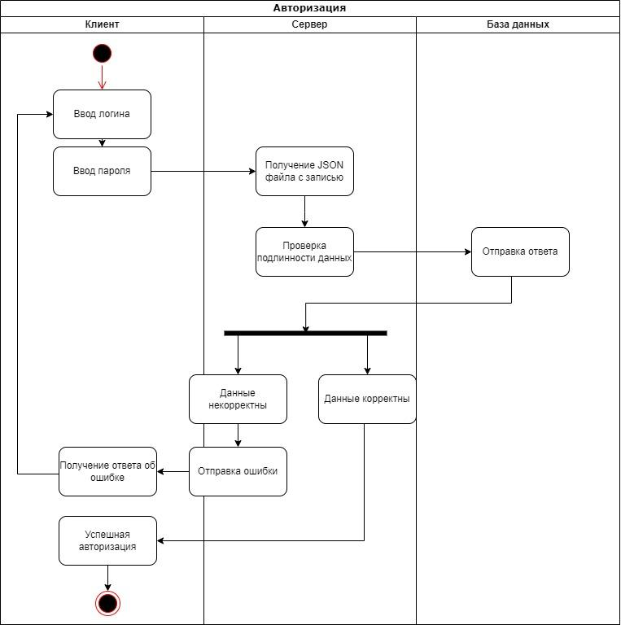

# **Глава 3. Проектирование системы**

## **3.1. Диаграмма классов**

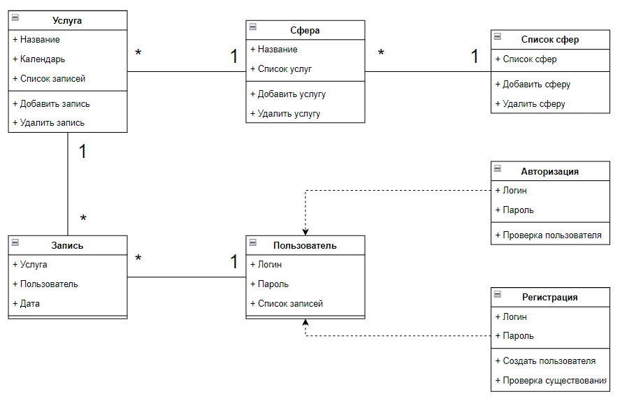

## **3.2. Диаграмма базы данных**

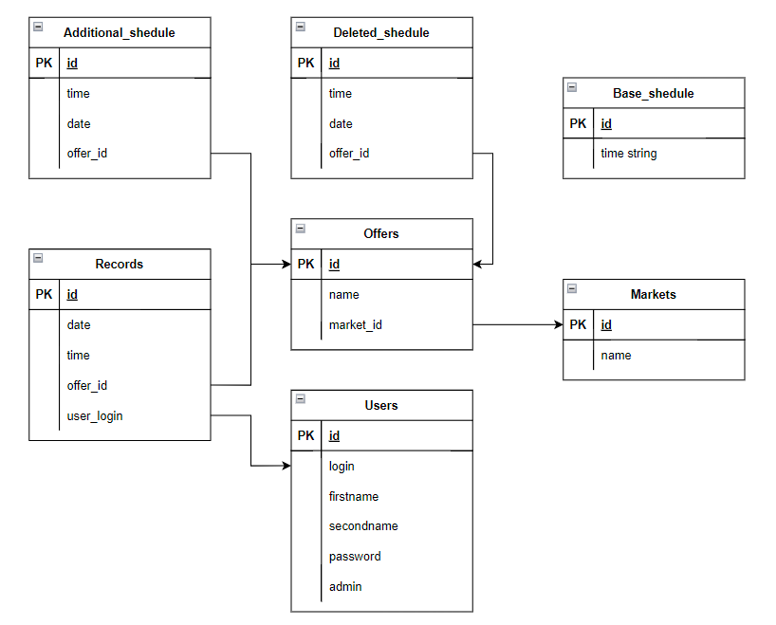

Техническое задание

Решаемая задача

Реализация системы записи на различные услуги.

Описание процесса

Необходимо разработать систему, которая позволит любому пользователю забронировать ту или иную услугу.

Регистрация проходит с помощью указания логина, пароля (проверка логина на уникальность) и выбора типа пользователя, который вам необходим (обычный пользователь или админ).

Пользователь авторизуется с помощью ввода логина пароля, и видит весь спектр предлагаемых ему услуг (которые предварительно создал администратор), возможное время их предоставления, исполнителей и их стоимость.

Выбирает ту или иную услугу, и бронирует ее.

После данная услуга в данный временной промежуток становится недоступной для других пользователей. В то время как пользователь, забронировавший услугу, может отменить бронь.

После того, как истечет время окончания выполнения услуги, пользователь (в произвольном формате) получит чек (документ вордовский) с указанием наименования услуги, ее исполнителя, времени оказания услуги и ее стоимости.

Администратор авторизуется в системе аналогичным способом, что и пользователь. Видит перед собой БД всех пользователей, БД всех созданных услуг и БД всех забронированных услуг

Все БД администратор может редактировать, удалять услуги, брони, пользователей.

Требования

В системе должно быть предусмотрено 2 типа ролей: обычный пользователь и администратор.

Обычный пользователь может:

1. Авторизоваться в системе
2. Выйти из системы
3. Выбрать услугу
4. Указать удобное время предоставления услуги
5. Выбрать исполнителя услуги
6. Увидеть стоимость услуги
7. Получить чек после того, как время прошло время предоставления услуги

Администратор может:

* + - 1. Создавать, редактировать, удалять и просматривать каталог предлагаемых обычному пользователю услуг.
      2. Просматривать список обычных пользователей и удалять их из БД
      3. Видеть все забронированные пользователями услуги

Пользователь (Атрибуты):

* email (логин)
* пароль

Услуга (атрибуты):

* Название
* Временной промежуток (13:00-14:00 (всегда 1час))
* Стоимость
* Исполнитель (ФИО)
* Администратор (Атрибуты):
* email (логин)
* пароль

User Story

Я, ануфриев павел, ввожу при регистрации логин paanufriev@XYN.com , пароль 1255252, выбираю тип «пользователь», нажимаю кнопку «подтвердить».

Получаю сообщение, что данный пользователь уже внесен, просьба ввести правильный пароль, ввожу пароль 1423425 – успешно прохожу авторизацию.

Сейчас 13:30

Открывается главный экран где вижу две услуги:

* Стрижка усов 15:00-16:00
  + Сотрудник: Чепоков Елизар (1500р)
* Стрижка бороды 14:00-15:00
  + Сотрудник: Целиков Владимир (1000р)

Выбираю первую услугу, нажимаю забронировать

Наступает 16:00, я получаю каким-то образом чек о выполненной услуге.